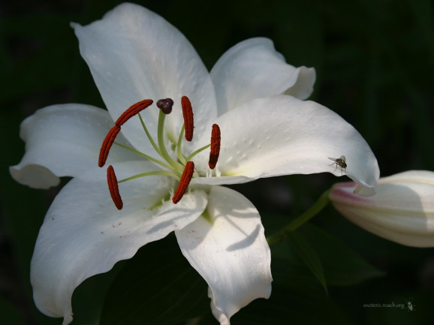Thema: Bloemen

## Inleiding

Er zijn veel mensen die thuis bloemen hebben staan, omdat dat gezellig is en ze mooie kleuren hebben. Grote kans dat jij thuis een bosje bloemen tegenkomt. Wat veel mensen zich niet realiseren is dat als ze bloemen kopen, ze eigenlijk geslachtsorganen van een plant kopen.

Tijdens dit practicum gaan we kijken hoe een bloem er nu eigenlijk uitziet van dichtbij. We gaan de bloem ook ontleden. Hier gaan we 4 tekeningen bij maken en de onderdelen van de bloem benoemen. Tijdens het practicum mag je je tekstboek gebruiken om erachter te komen waar je naar kijkt.

## Doel(en) van het practicum

* Je bestudeerd de bouw van een bloem.
* Je kan de onderdelen van de bloem herkennen en benoemen.

## Beoordeling

Je wordt beoordeeld op:

* Het toepassen van de tekenregels.
* Op de juiste benaming
* Je uitleg hoe je te werk bent gegaan en hoe je gewerkt hebt.

## LET OP!

Bij dit practicum is het belangrijk dat je goed leest en goed kijkt naar wat je tekent om de juiste onderdelen op je tekening te kunnen zetten.

## Benodigdheden

* Bloem
* Tekenblaadje
* Podloden
* Snijplankje
* Mes
* Pincet
* Loep
* Liniaal

## Wat moet je doen?

* Leg de bloem voor je neer.
* Maak een natuurgetrouwe tekening van het buitenaanzicht van de bloem. Dit wordt tekening 1
* Geef je tekening een passende titel en geef de volgende onderdelen aan in je tekening: bloemsteel – bloembodem – kelkbladeren – kroonbladeren.
* Snij of trek nu een aantal kroonbladeren van de bloem.
* Maak een natuurgetrouwe tekening van het overblijvende deel van de bloem. Dit wordt tekening 2
* Geef je tekening een passende titel en geef de volgende onderdelen aan in je tekening: meeldraad –stamper.
* Snijd een meeldraad los en bekijk deze met een loep.
* Maak een natuurgetrouwe tekening van de meeldraad. Dit wordt tekening 3.
* Geef deze tekening een passende titel en geef de volgende onderdelen aan in je tekening: helmdraad – helmknop – helmhokje.
* Snijd de stamper los en bekijk deze met een loep.
* Maak een natuurgetrouwe tekening van de meeldraad. Dit wordt tekening 4.
* Geef deze tekening een passende titel en geef de volgende onderdelen aan in je tekening: stempel – stijl – vruchtbeginsel.